B. Osvát Ágnes


REPÜLJ, PEGAZUS !

A csend egy szólni készülő harang.
És Isten áll a templomtornyokon.
A fény, a felhők, csillag itt a rang,
és kiröhögnek legfelsőbb fokon.
A földi arc, lásd, mindenik hazug!
Iszapban nem segíthet evező.
Az ég a végtelenhez alagút,
mely minden számnak közös nevező.
Repülj, Pegazus, mint a gondolat!
A gyermekélményt még talán eléred,
a múltba hátrál minden mozdulat,
s a véged járod majd, mikor megérted.
Oldd el örök pórázról álmaid,
ha farkastorkok orgonálnak itt !

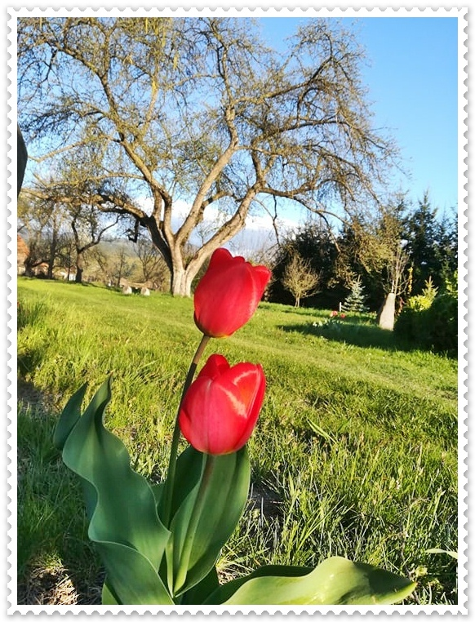
ENNYI LESZ

Kívánkoztam a messzi csillagokba,
pedig az ég csak lentről nézve szép.
(Megosztotta velem életét,
s a végtelent most elpazarolta.)
A mindenségben villanás az élet,
csak szerelemben fog csóvás tüzet.
Aztán az Isten semmivel fizet,
imáiddal a mennyeket, ha bérled.
A fájdalom kiolvaszt, mint az ércet,
képlékeny lelkem már hideg harang,
melyből kéken csendül a hangja,
ha kondítják a némult ég alatt.
Hát ennyi lesz: versek harangszaván
imbolygunk, mint eltévedt karaván.

